report

Thao Phuong Pham

2/13/2022

***Câu hỏi nghiên cứu:***

1. **Hiện tại**: Cây trồng nào quan trọng và hiệu quả kĩ thuật của các nông hộ trong canh tác loại cây trồng đó?
2. **Tương lai**: Dự đoán cây trồng nào sẽ quan trọng và các nhân tố nào ảnh hưởng đến việc cây trồng này sẽ chiếm ưu thế trong tương lai?

**Tiêu chí cần đạt để trả lời hai câu hỏi nghiên cứu nêu trên**

1. Thực trạng cây trồng hiện tại ở Tri Tôn và hiệu quả kĩ thuật

* Cây trồng quan trọng hiện tại ~ cây trồng cho năng suất + diện tích trồng có cho năng suất + lịch sử xuất hiện và tồn tại + đánh giá về độ hiệu quả kinh tế (do nông dân đánh giá)
* Hiệu quả kĩ thuật: sau khi tìm được cây trồng quan trọng, ta đi sâu tìm hiểu hiệu quả kĩ thuật của cây trồng đó. Hiệu quả kĩ thuật sẽ được tính dựa trên phương trình sau: năng suất ~ số cây trồng + diện tích trồng | năm trồng + (độ dốc + đặc điểm đất đai + tình trạng nước + số lao động nông nghiệp + kinh nghiệm làm nông) - trong ngoặc là các yếu tố ảnh hưởng đến phương trình năng suất.

1. Dự đoán cây trồng nào sẽ quan trọng và các nhân tố ảnh hưởng đến việc cây trồng này sẽ chiếm ưu thế trong tương lai?

* Cây trồng quan trọng trong tương lai ~ lịch sử + số lượng cây trồng + diện tích cây trồng
* Nhân tố ảnh hưởng: nhân tố ảnh hưởng này sẽ phụ thuộc vào quyết định của người trồng và các chính sách của địa phương. Các nhân tố thuộc vào quyết định của người trồng bao gồm: tuổi người nông dân + kinh nghiệm làm nông + xã + diện tích đất + tỉ lệ lao động nông nghiệp/tổng lao động + dân tộc

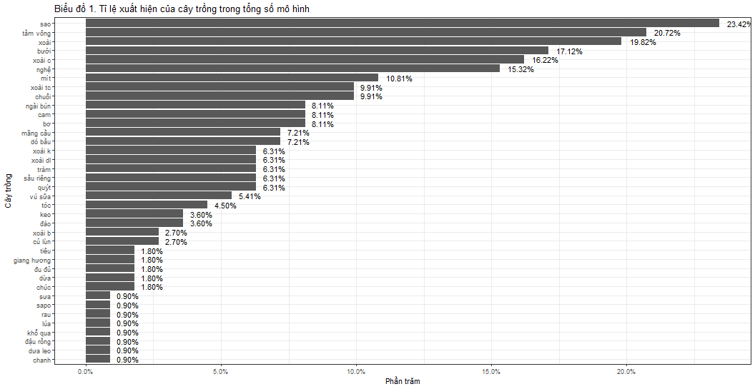

Tổng số loài cây xuất hiện trong các mô hình NLKH được khảo sát là 38 loài, với cây rừng chủ yếu là sao, tầm vông trồng xen với cây ăn quả chủ yếu là các giống xoài. Đặc trưng của những cây trồng này chính là cần thời gian kiến thiết cơ bản, hoặc cần thời gian nhiều năm mới cho thu hoạch. Do đó, những quyết định trồng cây trong quá khứ có kết quả là nguồn thu của hiện tại và những quyết định trồng hay thay đổi cơ cấu cây trồng của hiện tại sẽ ảnh hưởng đến thu nhập trong tương lai.

Xác định được những yếu tố ảnh hưởng đến việc ra quyết định của người nông dân sẽ giúp chính quyền địa phương đưa ra được chính sách về thị trường, kĩ thuật canh tác hỗ trợ. Đánh giá thực trạng sản xuất ở khu vực chính là bước đầu tiên trong quá trình đó.

Dựa vào những dữ liệu đã thu thập được từ cuộc khảo sát, tác giả sẽ đi vào phân tích tác động của các yếu tố lịch sử, văn hóa, xã hội, chính sách và sinh thái đối với các mô hình NLKH ở Tri Tôn tại thời điểm hiện tại và trong tương lai.

# Thực trạng sản xuất ở thời điểm hiện tại

Để xác định được cây trồng quan của các mô hình NLKH tại thời điểm hiện tại ở khu vực núi Dài huyện Tri Tôn, phân tích sẽ dựa vào các yếu tố sau:

* tỉ trọng cây trồng cho năng suất
* diện tích cây trồng cho năng suất
* lịch sử xuất hiện và tồn tại của cây trồng
* đánh giá về độ hiệu quả kinh tế (dữ liệu do nông dân đánh giá)

## Cây trồng cho năng suất

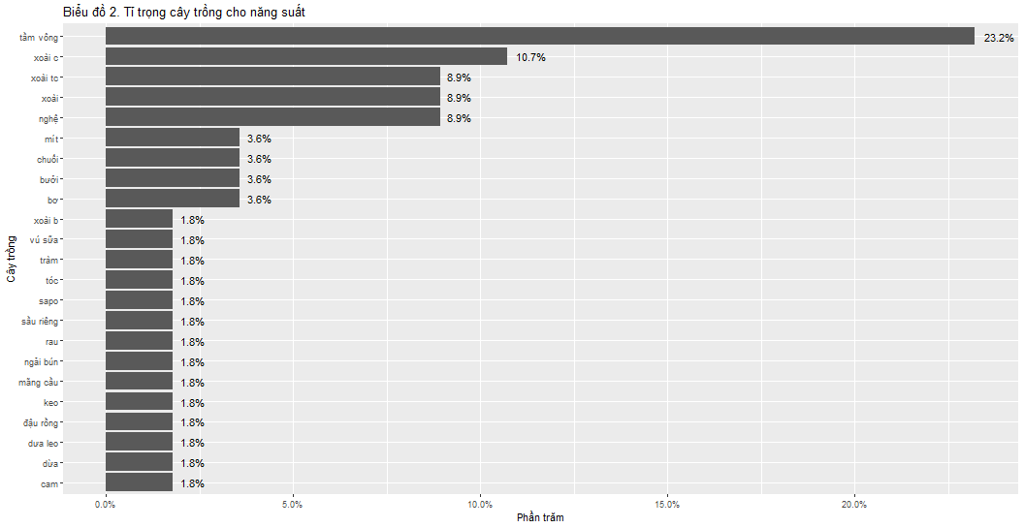

Trong số những cây trồng cho năng suất ở thời điểm hiện tại thì tầm vông, xoài và nghệ là các loại cây trồng chủ lực. Giá trị phần trăm thể hiện trong biểu đồ 2 được tính bằng cách sau: từ dữ liệu ban đầu, ta chỉ lọc ra những cây trồng có cho năng suất trong thời điểm hiện tại, lấy tổng số lần cây trồng đó xuất hiện, ví dụ có 20 mô hình có cây xoài cho năng suất thì sẽ lấy 20 chia cho tổng số cây trồng cho năng suất.

## Diện tích cây trồng cho năng suất

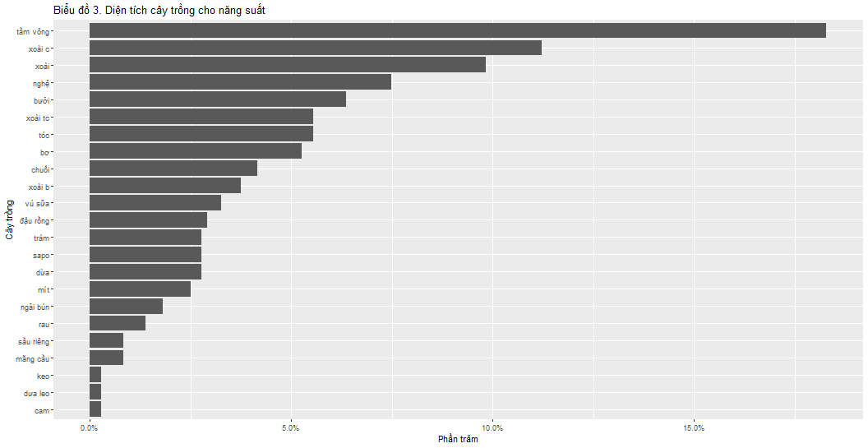

Phân tích về tổng diện tích trồng cho năng suất của từng loại cây cũng có được kết quả tương tự: xoài, tầm vông và nghệ là ba loại cây trồng có diện tích cho năng suất lớn nhất (Biểu đồ 3).

Tỉ trọng cây trồng ở ba xã được khảo sát cũng rất khác nhau. Theo biểu đồ 4, trong các loại cây trồng cho năng suất, chiếm ưu thế ở xã Ba Chúc là tầm vồng, ở Lê Trì tỉ trọng chia đều cho các loại xoài và ở Ô Lâm chủ yếu là xoài thanh cao.

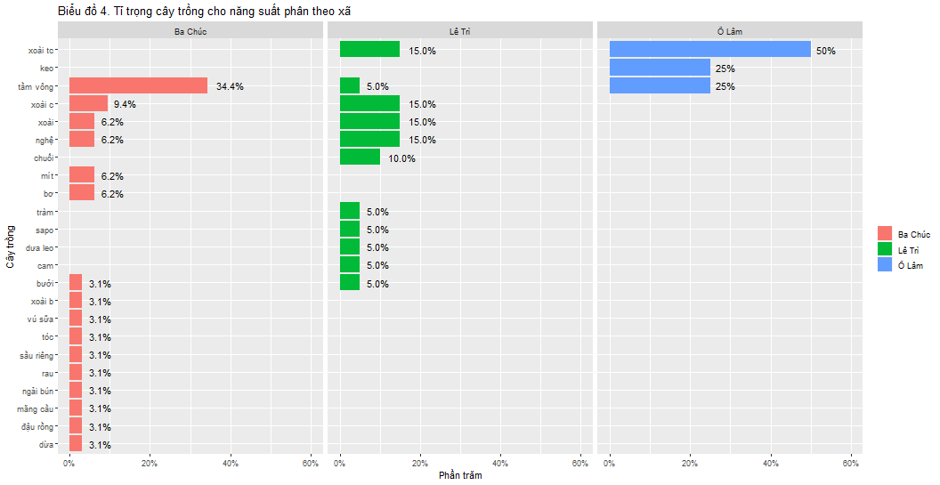

## Lịch sử xuất hiện và tồn tại của cây trồng

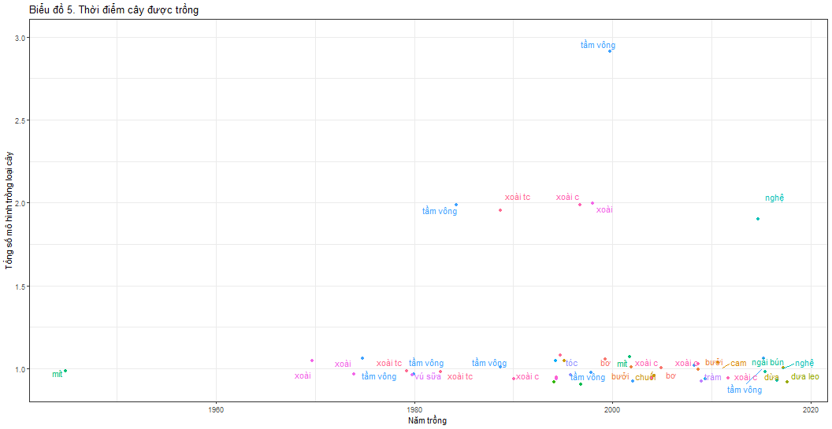

Hầu hết các loại cây trồng cho năng suất trong hiện tại đều trong khoảng thời gian từ 2010 trở về trước, chỉ riêng nghệ và dưa leo là loại cây trồng hằng niên là được trồng nhiều sau năm 2010.

## Đánh giá về độ hiệu quả kinh tế

Qua câu hỏi khảo sát “Cây nào trồng mang lại giá trị kinh tế cho gia đình hiện nay?” cho biết tầm vông (23.2%) và xoài cát (14.5%) là hai loại cây trồng mang lại giá trị kinh tế cao nhất cho các nông hộ ở Tri Tôn. Ngoài những cây ăn quả thì ngải bún và nghệ là hai cây trồng cho thu hoạch hằng năm được người nông dân đánh giá cao do thị trường và giá bán ổn định. Hầu hết các loại cây lâm nghiệp đều không mang lại giá trị kinh tế ổn định cho các nông hộ.

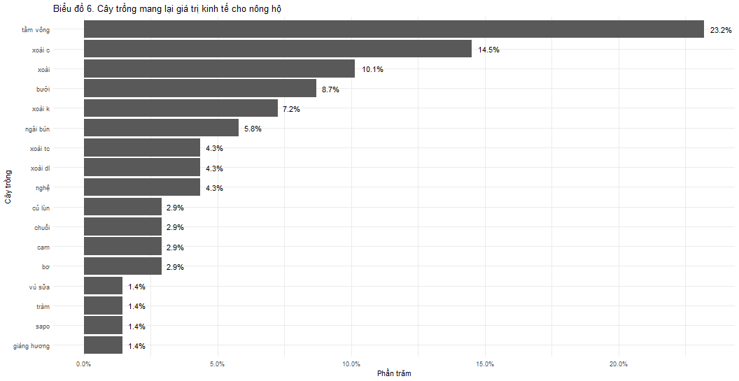

## Hiệu quả kĩ thuật

Qua việc đánh giá cây trồng cho năng suất, diện tích cây trồng cho năng suất và đánh giá độ hiệu quả kinh tế cho thấy tầm vông, xoài và xoài cát hiện đang là ba loại cây trồng có tầm quan trọng nhất ở khu vực núi Dài của Tri Tôn. Phân tích sẽ tiếp tục đánh giá hiệu quả kĩ thuật các nông hộ trồng ba loại cây này.

|  |  |
| --- | --- |
| Cây trồng | Hiệu quả kinh tế |
| Tầm vông | 0.84 - 0.89 |
| Xoài | 0.86 - 0.91 |
| Xoài cát | 0.88 - 0.92 |

# Dự đoán cây trồng chủ đạo trong tương lai

## Lịch sử và chính sách

Để dự đoán được những loại cây trồng nào sẽ chiếm vị trí quan trọng trong các mô hình NLKH ở huyện Tri Tôn trong tương lai, trước hết, nghiên cứu đã phân tích lịch sử phát triển của cây trồng ở Tri Tôn để thấy được đổ phổ biến của cây trồng qua thời gian. Ở đây, phổ biến mang ý nghĩa, cây trồng có tần suất xuất hiện nhiều ở các nông hộ.

Theo biểu đồ 7, lịch sử phát triển nông nghiệp trên vùng đồi núi của Tri Tôn bắt đầu từ giữa những năm 1980. Theo đó, những loài cây trồng như xoài thanh cao, tầm vông đã được người dân canh tác ở Tri Tôn từ rất sớm. Năm 1993, chương trình 327 của chính phủ đã xây dựng chính sách cho việc sử dụng đất trống, đồi núi trọc, rừng, bãi bồi ven biển và mặt nước, tạo điều kiện cho người dân trồng rừng và cây ăn quả để phủ xanh đồi trọc, cải thiện kinh tế. Chính phủ đã hỗ trợ giống và giao đất, khuyến khích người dân canh tác nông nghiệp kết hợp với trồng rừng. Trong số 21 nông hộ trồng sao trả lởi khảo sát, chỉ duy nhất 1 hộ tự bỏ chi phí cho việc trồng sao, tất cả những hộ khác đều được nhà nước hỗ trợ. Đó là lí do tại sao bắt đầu từ thời điểm đó, sao và tầm vông được trồng rất nhiều ở Tri Tôn.

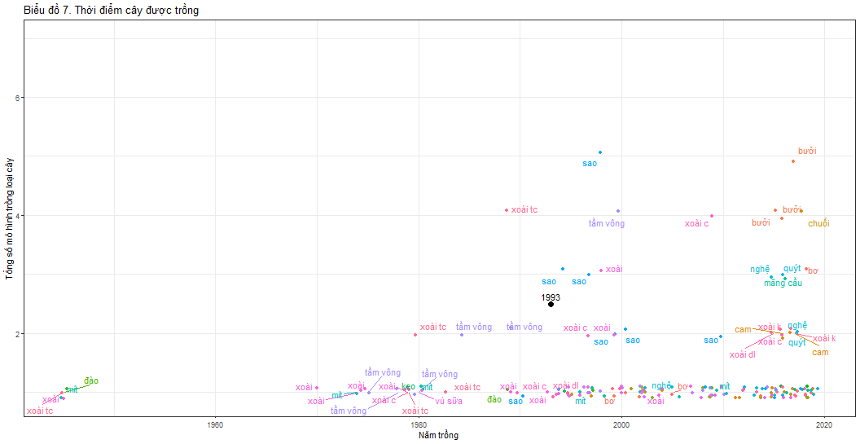

Sau năm 2010, người dân ở Tri Tôn trồng thêm các loại cây ăn quả cho giá trị kinh tế cao như bưởi, mãng cầu, bơ và một số cây dược liệu như nghệ. Theo biểu đồ 3, hầu hết các loại cây trồng này đều được trồng từ khoảng năm 2015 trở về sau, chưa cho năng suất và chưa đánh giá được hiệu quả và tính thích nghi đối với vùng đất đồi núi ở Tri Tôn.

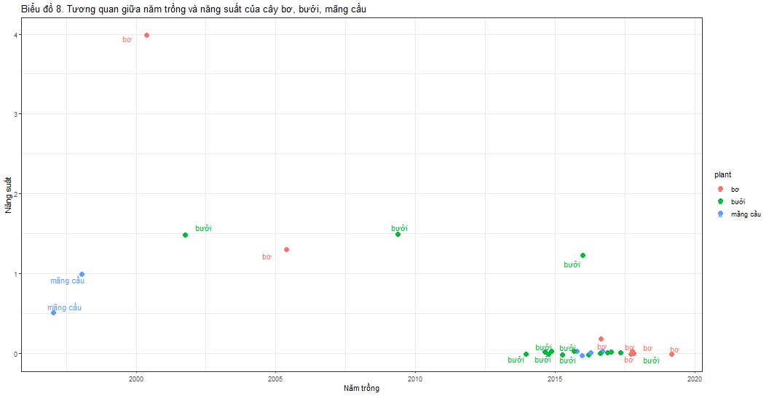

Trong suốt chiều dài phát triển các cây trồng ở vùng Bảy Núi của huyện Tri Tôn, xoài và tầm vông là hai cây trồng có lịch sử lâu đời nhất và vẫn đang tiếp tục được người dân mở rộng thêm diện tích. Bưởi, cam, chuối, nghệ, xoài keo dù chỉ mới xuất hiện trong những năm gần đây nhưng đã đang được trồng rất phổ biến, đặc biệt là bưởi.

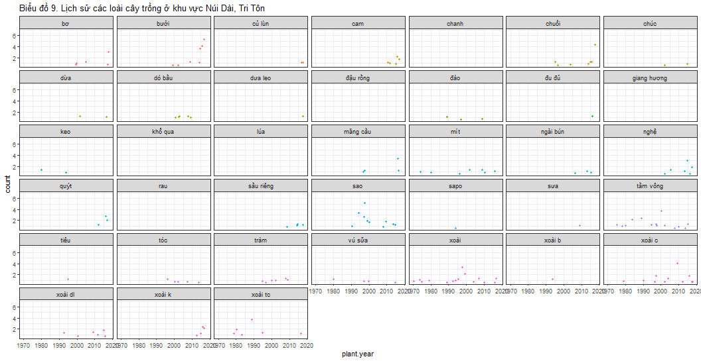

## Số lượng cây trồng và diện tích trồng

Chỉ đánh giá về độ phổ biến của cây trồng trong cộng đồng các nông hộ sẽ chưa đánh giá được tầm quan trọng của cây trồng. Thông qua phân tích số lượng cây trồng và diện tích trồng, nghiên cứu sẽ đánh giá được cây trồng nào sẽ phổ biến và đem lại nguồn thu nhập chính cho người nông dân ở Tri Tôn trong tương lai.

Vì tính chất khác nhau về mật độ trồng nên cây trồng sẽ được chia thành 3 nhóm: nhóm cây ăn quả, nhóm cây thân thảo (gồm dược liệu và cây rau) và nhóm cây rừng.

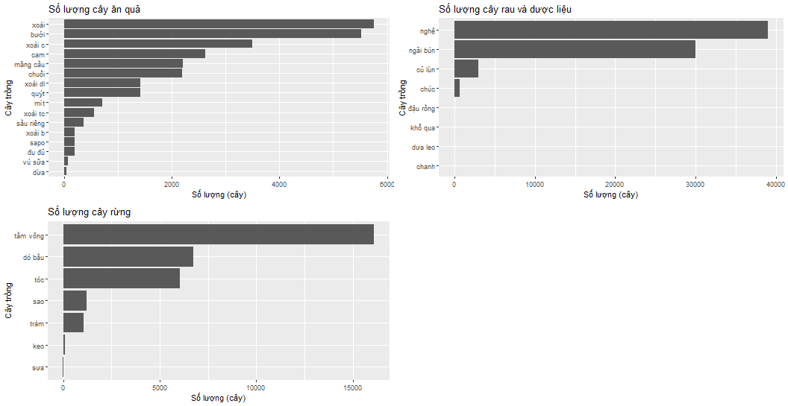

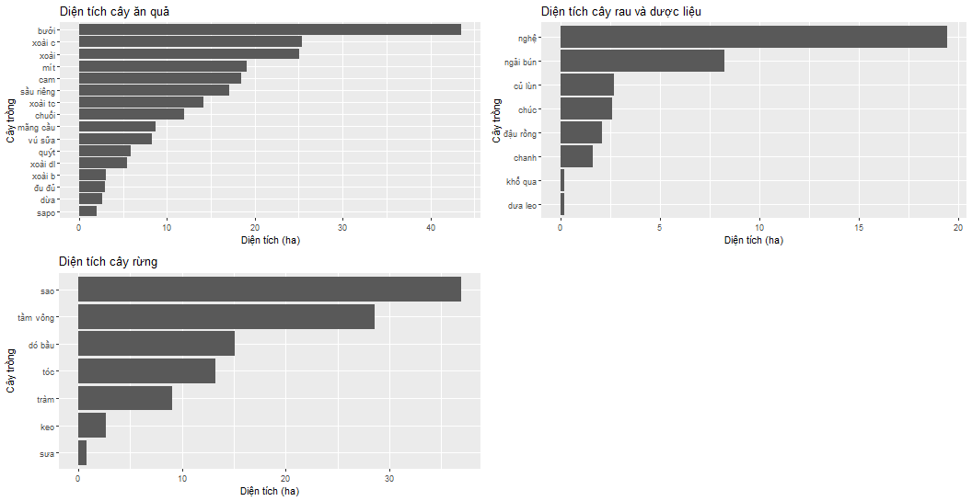

# Các nhân tố ảnh hưởng đến quyết định trồng cây của người nông dân

## Nhân tố văn hóa và xã hội

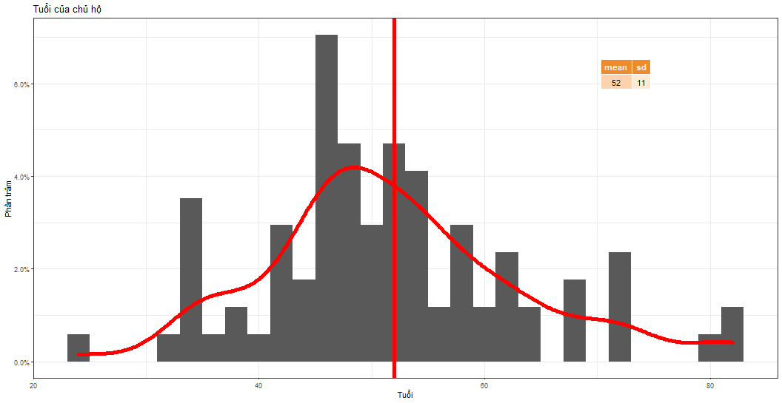

* Độ tuổi của người nông dân: trong quá trình khảo sát, rất nhiều ý kiến được đưa ra từ người nông dân rằng, quyết định trồng loại cây nào đó của họ bởi vì loại cây đó ít tốn công chăm sóc, do tuổi đã cao không có khả năng chăm sóc nhiều. Dữ liệu tuổi này hầu hết là của chủ hộ. Theo biểu đồ, tuổi của chủ hộ phần lớn là từ 40 - 60 tuổi, nhiều nhất là khoảng từ 45 - 55 tuổi.
* Thời gian (kinh nghiệm) làm nông nghiệp:

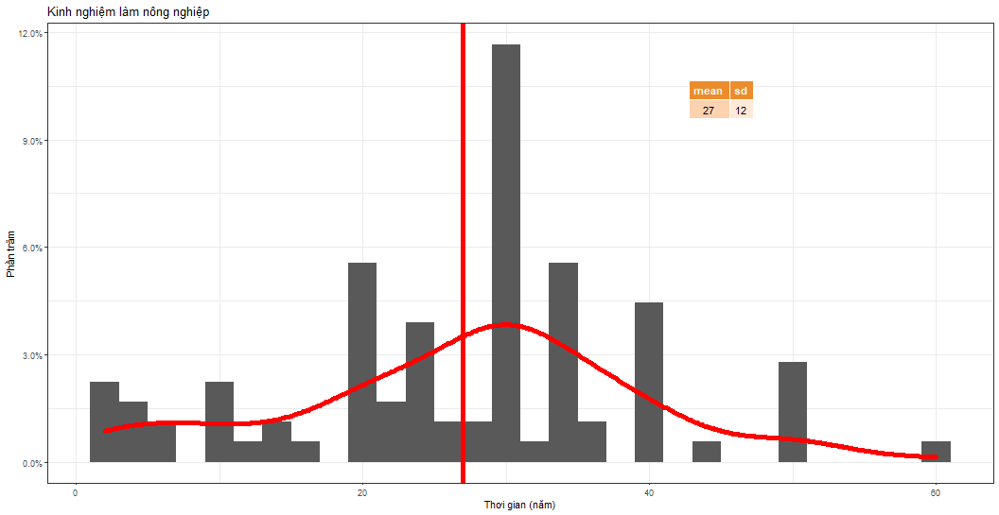

* Tỉ lệ phần trăm lao động nông nghiệp trong gia đình: nếu tỉ lệ lao động làm nông nghiệp trong gia đình cao, tức kinh tế của gia đình phụ thuộc nhiều vào lợi nhuận từ các mô hình làm nông nghiệp. Khi đó, người chủ nông hộ cũng sẽ cận trọng hơn trong việc thử nghiệm hay thay đổi loài cây trồng mới nhưng đồng thời cũng sẽ rất linh hoạt với những cơ hội có lợi cho gia đình.

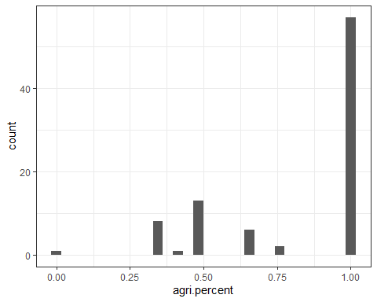

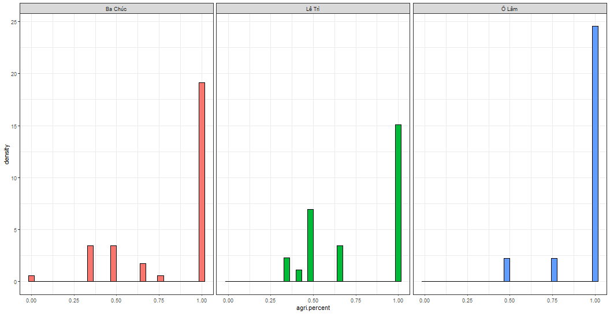

* Dân tộc:

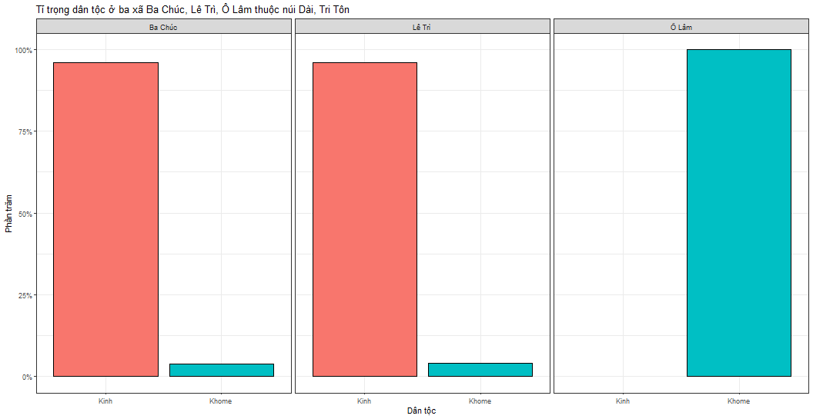

Các nông hộ ở Ba Chúc và Lê Trì hầu hết đều thuộc dân tộc Kinh trong khí đó, người nông dân ở Ô Lâm thuộc cộng đồng dân tộc người Khome.

## Sinh thái

Đặc điểm sinh thái ở một khu vực là nhân tố chính quyết định sự thành công trong canh tác nông nghiệp, đặc biệt là đặc điểm về thổ nhưỡng và nguồn nước tưới. Khoảng 65% nông hộ trả lời rằng họ gặp khó khăn vì thiếu nguồn nước tưới. Cây tầm vông được trồng nhiều ở vùng đất của Tri Tôn một phần cũng bởi cây trồng này chịu hạn tốt. Độ dốc cũng là một yếu tố ảnh hưởng đến loại cây trồng và khả năng chăm sóc cây của người dân. Đất đồi núi ở Tri Tôn chủ yếu là đất dốc vừa, tuy nhiên đi lại cũng rất khó khăn do đất lẫn đá nhiều. Cây trồng ở vùng này phải có độ bám tốt, rễ ăn sâu thì mới hạn chế được khả năng bị cuốn trôi.

